GRANDES MAESTRES
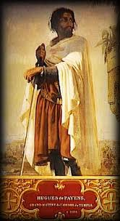
Hugues de Payns (1.118-1.136)
Fue el primer Gran Maestre de la Orden del Temple. Su mandato duró 18 años Nació en 1.080, en Champagne (región de Troyes). Fue armado caballero y dueño de las tierras de Payens, cerca de Troyes, también fue poseedor de otro feudo cerca de Tonnerre. Casado con Eremburge, enviudó en 1.126. Padre de Thibaud, quien posteriormente fue abad del Monasterio de Saint-Colombe.
Llegó a tierra santa en 1.104, en una peregrinación organizada por el conde Hugues de Champagne. Colaboró con Geoffroy de Saint Omer en la reconstrucción de la torre que con el tiempo sería el Château-Pèlerin. Formuló sus votos definitivos en 1.119 y fijó su residencia en Jerusalem, donde fundó la Orden de los Monjes-Soldados, a la que dió su propio escudo (una cruz paté de gules en campo de plata).
En 1.126 efectúa un largo viaje a occidente, en compañía de Gondemare y André de Montbard, llevando consigo carta de recomendación de Balduino II. Una de ellas dirigida al Papa Honorio III, donde solicitan la consolidación de su orden. Otra está dirigida a Bernardo de Claraval, en la cual le solicitan que redacte las reglas de la Orden del Temple. Este accedió de inmediato a la súplica. El 13 de enero de 1.128 se celebra el Concilio de Troyes
El objetivo que mueve a Hugues es doble: por un lado lograr que el Concilio proclame el reconocimiento canónico de la orden del Temple y por otro lado obtener la elaboración de la regla creada por Bernardo, y escrita en latín por Johan Michel. La traducción de esta regla, del latín al francés, duró 25 años (1.140-1.165).

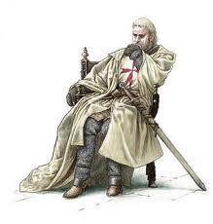
Robert de Craon (1.136-1.149)
Hijo de Renaud de Bourgoing, Sir de Craon, apodado el Bourguignon (el Borgoñano o de Borgoña), como su bisabuelo paterno. Fue el sucesor de Hugues de Payns en el magisterio del Temple. Originario de Maine (región de Vitré), fue el menor de tres hermanos y se estableció en Aquitania donde el Conde de Angoulême lo prometió con la hija del señor de Confolens y de Chabannes.
Pero cuando Hugues llegó a Francia, Robert retiró su palabra de matrimonio, partió hacia Palestina y se hizo Caballero Templario.
Su valor le sirvió de recomendación cuando en 1.136 fue nombrado Gran Maestre del Temple.
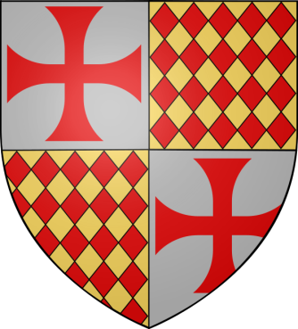
Su escudo de armas era acuartelado.
En 1º y 4º tenía la cruz del temple; en 2º y 3º losanges con rombos de oro en campo de Gules.
Fue Senescal dentro de la orden, bajo el mandato de Hugues de Payns.
Organizó la colecta de las donaciones que recibía la orden y rechazó el legado del Rey de Aragón, Alfonso I, que hubiera puesto en contra de la Orden a la nobleza española.
Consiguió la Omne Datum Optimun (la bula), en 1.139, otorgada por el Papa Inocente III. Con ello obtuvo importantes privilegios:
- Liberación de la tutela eclesiástica.
- Permiso para construir capillas, oratorios y cementerios.
- Dispensa de la autoridad del patriarca de Jerusalem.
- Autorización para crear un cuerpo de capellanes que dispensen los sacramentos.
- Solo están sujetos a la autoridad papal.

El 27 de Abril de 1.147, el papa Eugenio III, les concede la cruz bermeja, que a partir de entonces la llevarían en el costado izquierdo de los mantos blancos. Robert redacto los estatutos de las encomiendas, de las provincias y del capítulo general.
Puso en pie una red de comunicaciones con los emires del Islam e instituyó la costumbre de dotar de secretarios árabes a la orden.

Evrard des Barres (1149-1152)
Nació en Campagne, región de Meaux. Su mayor hazaña fue salvar al rey Luis VII de los turcos. Cuando el monarca francés llegó a Antioquía, sus arcas estaban vacías y fue Evrard quien consiguió, en San Juan de Acre, los 2.000 marcos de plata que hacían falta para proseguir la guerra. El rey amaba a los templarios y ordenó que el ejército entero siguiera su ejemplo.
Ingresó muy joven en la orden. En el fondo no era un guerrero y estaba convencido de que la vida contemplativa era el camino más seguro para alcanzar la paz y la iluminación. Regresó a Occidente junto al rey de Francia y fue ordenado monje en Claraval. Después de ser admitido presentó su dimisión. Murió en 1.174 a los 84 años.
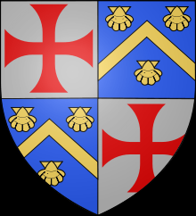
Escudo de Everardo de Barres era acuartelado.
En 1º y 4º la cruz del Temple y en 2º y 3º, sobre fondo azul, un cheurón de oro acompañado por tres conchas también de oro.

Bernard de Tremelay (1.152-1.153)
Cuarto Maestre en la Orden del Temple, nació en Franche-Comté, en el castillo que lleva su nombre, dentro de la baronía de Arinthod, Condado de Bourgogne.
Hijo de Humbert, señor de Trémelay. Su apellido a veces aparece como Dramelay.
Fortificó las plazas fuertes principales de la Orden en Tierra Santa y particularmente las ciudades costeras.
También se le conoce como:
Bernard de Tramelay (pronunciado|tramelé|), Bernard de Tremelay, Bernard de Dramelay o Bernard de Dramelet
En 1.153 el rey de Jerusalem decide reconquistar Ascalón, que entonces se encontraba en manos de los turcos.
El 16 de agosto, en un combate que enfrentó a 40 templarios, que penetraron en la ciudad, bajo las órdenes de Bernard de Trémelay, éste perdió la vida.
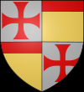
Fue el primer Gran Maestre muerto en combate. No fue en vano, ya que pocos días más tarde el rey Balduino III se apoderó de Ascalón.
Escudo de armas de Bernard de Tremelay.

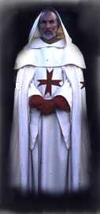
Andrè de Montbard (1.153-1.156)

Tío de Bernardo de Claraval. Nació en Bourgogne y tuvo el título de señor de Montbard. Fue uno de los nueve fundadores de la Orden. Ocupó el quinto puesto en la lista de los Grandes Maestres, como sucesor de Bernard de Tremelay, a una avanzada edad.
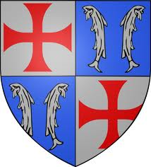
Fue senescal durante muchos años y conocía perfectamente el funcionamiento de la orden. Cedió el puesto al sexto Maestre, Bertrand de Blanquefort. Murió en Claraval en 1.156, con las austeras vestiduras del hábito cisterciense.

Bernard de Blanquefort (1.156-1.169)
Originario de Aquitania, región de Bordeaux, hijo de Godofredo, señor de Blanquefort. Su familia estaba aliada, por tradición, a la de los De Goth, uno de cuyos descendientes fue Clemente V.
Poco después de ser elegido, defendió la retaguardia del rey Balduino III, en el Vado de Jacobo. Cae prisionero junto con ochenta y ocho caballeros más, por Nur El Din.
Estuvo prisionero durante tres años en la fortaleza conocida por Alepo, hasta que el emperador bizantino Manuel Comneno lo liberó, pagando el rescate solicitado.
Fue nombrado príncipe por el rey de Francia Luis VII, quien le tenía un alto aprecio, y lo designó "maestre por la gracia de Dios"

Su fama era de hombre justo y piadoso, aunque era muy hábil en el arte de la guerra. Redactó las "Retractaciones", que era una adaptación de la regla al terreno.
En ella se fijó el uso jerárquico de la Orden, en especial los relacionados con los poderes del Maestre:
Todos los hermanos del Temple deben obediencia al maestre y el maestre debe obediencia a los hermanos.
Para poder nombrar un dignatario, comprometer algún bien de la orden o emprender acciones de guerra, el maestre necesitaba la aprobación de los hermanos.
Estos también podían exigir la dimisión del Maestre, si éste faltaba a la regla o a las "Retractaciones". Durante su mandato el bastón de mando se convierte en el ábaco pitagórico con la cruz de la orden grabada.
Con Blanquefort se perfila la originalidad y la sabiduría de la política diplomática de la orden; ello consistió en mantener el equilibrio entre las dos potencias que rodeaban el reino de Jerusalen: El Cairo y Damasco.
Presionado por el emperador de Bizancio, el rey Amaury, sucesor de Balduino III, en 1.168 rompió la alianza que le ligaba al sultán Chawer y atacó Egipto.
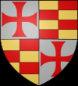
Los caballeros hospitalarios aceptaron participar en la enmienda pero Blanquefort se lo denegó, porque pensó que era peligroso y desleal.
Bernard de Blanquefort falleció el 2 de Enero de 1.169

Philippe de Milly (1.169-1.171)
Nacido en Naplouse, Siria, pero originario de Picardie. Hijo primogénito de Guy de Milly y Stéphanie, dama flamenca. Después de la muerte de su mujer ingresó en la orden de los Caballeros Templarios, y por su conducta fue elegido Gran Maestre. No duró mucho tiempo su mandato, en 1.171 renunció al mismo
En la primavera de 1.170 un temblor de tierra sacude la mayor parte del territorio Sirio, quedando sus ciudades reducidas a un montón de piedras. Vivió un período difícil pero contaba con la amistad que le profesaba el rey de Jerusalén. Los antepasados de Milly habían participado en la primera cruzada y habían hechado raíces en Tierra Santa. Hablaba francés, árabe y armenio y se decía que era un versado en la ciencia de los musulmanes. Participó en el sitio de Damasco en la segunda cruzada. Fue amo del señorío de Ultra Jordania, situado en la ribera opuesta del Mar Muerto, en el antiguo reino de los nabateos
El rey Amaury le propuso cambiar ese feudo por el de Naplouse, más cercano a Jerusalén. Pero Milly no lo aceptó y dimitió de sus funciones antes de la Semana Santa de 1.171.
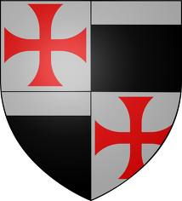
Fue compañero de viaje de Amaury en su camino hacia Constantinopla y a partir de aquí se perdió su pista. Se dice que se hizo monje y que murió antes de acabar ese mismo año.

Escudo de Philippe de Milly

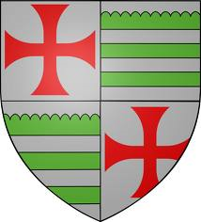
Eudes de Saint-Amand (1.171-1.179)
Oriundo de Provenza. Fue un excelente guerrero y participó en todas las batallas. Sobre todo se destacó en la gran batalla de Montgisart, la única victoria de los francos sobre los musulmanes.
El rey Amaury concluyó un pacto con el jefe de la secta ismaelita de los Assasins, El Beled. Eudes se opone a dicho tratado, ya que dispensaba a los Assasins a pagar el tributo a los templarios.
Contrariamente a su predecesor, Philippe de Milly, contaba en su poder con una larga carrera en la Orden, en el momento de su elección. Había desempeñado los cargos de copero mayor, Senescal y Mariscal.
El objetivo principal de Eudes fue conservar la independencia de la Orden respecto al rey de Jerusalén y de otras órdenes de monjes-soldados, en concreto los Hospitalarios. Tras un período de relaciones bastante agitadas, Eudes junto con el Maestre de los Hospitalarios, Roger de Moulins, redactaron un protocolo destinado a dirimir las diferencias entre las dos familias. El papa Alejandro III lo aprobó y lo firmó el 2 de Agosto de 1.179.
Durante su mandato acabó de construir el castillo del Vado de Jacobo, pero su actividad fue brutalmente interrumpida por la batalla de Merdj-Aïoum.
Fue hecho prisionero por Saladino y murió el 8 de octubre de 1.179 en una mazmorra, después de haberse negado a recobrar la libertad a cambio del pago de un rescate. Respondió:
"Por ningún motivo quiero dar un ejemplo que fomente la cobardía entre los monjes, que se dejarían capturar teniendo en mente el pago de un rescate.
Un Templario debe vencer o morir.
Un rescate sólo se puede pagar con el propio puñal o el cinturón."

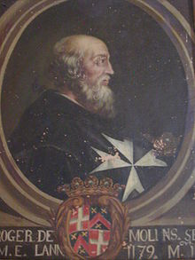
Roger de Moulins
Fue Gran Maestre de los Caballeros Hospitalarios desde 1177 hasta su muerte en 1187, sucediendo a Jobert de Siria.
Los Hospitalarios eran rivales de los Caballeros Templarios, pero el papa Alejandro III persuadió a Roger a hacer una tregua entre ellos en 1179. En 1184, realizó un viaje por Europa con Arnaldo de Torroja, el Gran Maestre de los Templarios, y Heraclio, el Patriarca Latino de Jerusalén, y estableció la Orden Hospitalaria en Inglaterra, Francia y Alemania. A su regreso, ayudó en el ataque de los normandos a Tesalónica en 1185.
Tomó parte en el asalto contra Saladino en Cresso, cerca de Nazaret, el 1 de mayo de 1187, donde fue muerto por una herida de lanza en el pecho.

Arnaud de Toroge (1.180-1.184)
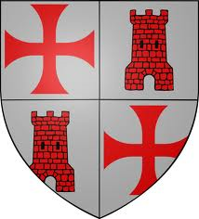
Natural de Aragón. Su verdadero nombre es Arnaud de Turri Rubea (su apellido significa una torre roja o una tierra escarlata con fuertes resonancias alquímicas).
No es un fanático de la guerra, más bien es un hombre humilde con inclinaciones religiosas. Fue elegido Maestre a una avanzada edad.
En 1.184 se ve obligado a firmar una paz deplorable con Saladino, que convierte aún más precaria la situación de los francos en Siria.
Parte hacia Europa junto con el Maestre de los Hospitalarios y el rey de Jerusalén, para advertir al Papa y a los príncipes cristianos de los peligros que se cierran sobre Jerusalén.
El objetivo principal de este viaje es ofrecer a Enrique II Plantagenet la corona de Jerusalén en caso de muerte del pequeño Balduino, hijo de Balduino, IV el rey leproso. Pero Toroge cae enfermo durante el viaje y fallece súbitamente en Verona el 30 de Septiembre de 1.184.

Gerard de Ridefort (1.185-1.190)
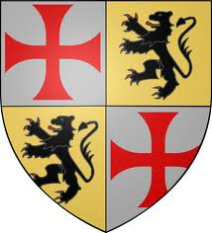
Una de las páginas más trágicas de la gesta templaría se escribe con el nombramiento del décimo Maestre de la orden, Gérard de Ridefort, el 4 de octubre de 1.185. Será el último Maestre electo en la casa capitana de la Orden.
De origen flamenco y perteneciente a la nobleza de Flandes, es el prototipo de caballero errante, que marchó a Tierra Santa en busca de fortuna. Entra al servicio del Conde Raymond de Trípoli, quien al principio le favorece y más tarde lo deja en la estacada por un asunto de dinero. Al llegar a Jerusalén enferma y es acogido por los templarios. Una vez curado decide entrar a formar parte de la Orden. Su carrera fue fulgurante, en 1.183 ocupa el cargo de senescal. Sin embargo su obra su catastrófica.
Hagamos una composición de lugar: Balduino IV ha muerto en 1.185, el trono le corresponde a su hermana Sybille, madre del presunto heredero, Balduino V. Antes de morir, el rey leproso preocupado por el futuro de su reino, hace testamento nombrando como regente a Raymond III de Trípoli. Cuando en 1.186 muere Balduino V se desencadena la lucha por la sucesión. Por una parte está el bando de los Lusignan, con Gui, esposo de Sybille, y por otro lado el clan de Raymond, que se siente legitimado por la elección de Balduino IV y a quien apoyan los barones de Tierra Santa. Entre los hombres que se mantienen fieles a Gui está Gérard de Ridefor
El 20 de julio de 1.186 se produce un golpe de estado, Sybille corona en el Santo Sepulcro a su esposo Gui de Lusignan. El reino corre un grave peligro en poder de un hombre tan venal, y las derrotas se van sucediendo una tras otra. En Casal-Robert siete mil mamelucos aplastan al ejército de los francos. Mueren ciento cuarenta templarios y sólo uno de ellos se salva: Gérard de Ridefort.
A principios de 1.187, cuando Saladino da cuenta de los hombres de Lusignan, doscientos treinta templarios son ejecutados por no querer convertirse al islam, en esta ocasión también solo sobrevive uno de ellos: Gérard de Ridefort. Obliga a las ciudades de Gaza y Ascalón a rendirse sin presentar combate a Saladino. Poco después de la batalla de Hattim, el amo del islam se apodera de Jerusalén y convierte la casa de los templarios en una mezquita (Al Aksa)
Ridefort murió en 1.190 combatiendo ante las murallas de San Juan de Acre.

Robert de Sable (1.191-1.193)
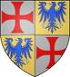
Nacido en Maine, ocupó el puesto de Maestre 18 meses después de la muerte de Ridefort, tiempo durante el cual la plaza estuvo vacante. Robert III, señor de Sable, estuvo aliado con la ilustre familia de Craon en Anjou. Cuando fue elegido Maestre hacía muy poco tiempo que había entrado a formar parte de la Orden. Perteneció al círculo íntimo del rey de Inglaterra, Ricardo Corazón de León, quien llegó a Tierra Santa con la tercera Cruzada.
El rey de Inglaterra, Ricardo, cedió a los templarios la isla de Chipre, la cual acababa de conquistar, pero Sable se la devolvió, ante la rebelión de los griegos. Ricardo Corazón de León acabó abandonando Chipre en manos de Gui de Lusignan.
Las acciones de Robert de Sable fueron irreprochables: apoyó al Rey Ricardo en todas sus batallas, negoció hábilmente con Saladino, y participó en la reconquista de San Juan de Acre, donde decidió establecer la casa de la orden.
Murió el 28 de octubre de 1.193, en Acre.

Gilbert Herail (1.194-1.200)
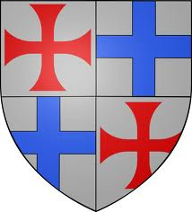
Se cree que su lugar de nacimiento fue Aragón, es el segundo Gran Maestre español. Fue el candidato que contendió sin suerte contra Gérard de Ridefort, en la elección de 1.185. Hasta 1.190 ocupó el cargo de Maestre de España y después, de 1.190 a 1.193, el de Preceptor en Francia.
El sentido del honor y la palabra empeñada tenían un valor muy alto para Gilbert. Con esto se explica que la Orden se caracterizara, durante su mandato, por el respecto de los acuerdos de paz que el rey Ricardo Corazón de León había concertado con Saladino.
No libró ninguna batalla importante, pero la orden intensificó los contactos con las fraternidades de oriente. Murió mientras tenía lugar la cuarta Cruzada, el 20 de diciembre de 1.200, que culminó con el saqueo de Constantinopla el 2 de abril de 1.204.

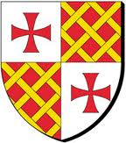
Philippe de Plessiez (1.201-1.210)
Nació en Anjou, en la fortaleza de Plessiez-Macé. Perteneció a la vieja nobleza angevina. Este Maestre, que hace el nº 13 en la orden, ignoraba por completo el círculo interior de la Orden. Lo mismo les pasaría a sus sucesores.
Durante el mandato de Philippe de Plessiez, no ocurrió ningún acontecimiento glorioso importante, pero si que hubo mezquinas querellas contra la orden de los Hospitalarios. El Papa tomó partido por los hospitalarios y reprochó a los Templarios que no obedecieran a los legados.
En 1.201 el rey de Armenia arrebata a los templarios una fortaleza, denominada Gastin, que la Orden poseía en el Principado de Antioquía. Ese mismo año vivieron calamidades más terribles que la propia guerra, primero el hambre y después la peste afectó a más de un millón de habitantes de Egipto. Poco después estas dos plagas afectaron a Siria.
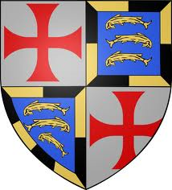
Guillaume de Chartres (1.210-1.219)
Guillaume de Chartres hace el Maestre número 14, nacido en Chartres, hijo de Milon III, conde de Bar-sur-Seine. Hombre con una gran templanza, que fue capaz de mantener intacta la cohesión de la orden en medio de la tormenta de conflictos que sucedieron durante su mandato.
Chartres mandó construir la fortaleza de Château-Pèlerin, la cual más tarde fue destruída por Baibars.
En la expedición a Egipto contra el sultán Al Kamil, estuvo al frente de sus caballeros. Los caballeros de la orden que no aprobaban participar en esa guerra, mal preparada por Jean de Brienne y por el fanático Cardenal-Legado Pélage, cedieron, a su pesar, ante las imposiciones del representante del Papa, a quien debían obedecer.
En 1.212 participaron en la victoriosa batalla de Las Navas de Tolosa (España). Los reyes de España, como recompensa, les hicieron generosos donativos que aumentaron aún más las riquezas y el poder de los Caballeros Templarios.
Otra de sus gloriosas hazañas fue salvar al ejército cruzado de un desastre total. Murió el 25 de agosto de 1.219, a causa de una epidemia que causó estragos frente a Damietta entre los soldados de esta desastrosa campaña.

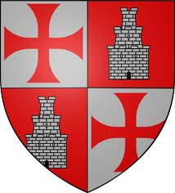
Pierre de Montaigu (1219-1232)
El continuador de la crónica de Guillermo de Tiro sitúa su elección durante el sitio de Damieta, lo que pudo haber sido hacia finales de 1218, aunque le fue comunicado tardíamente, ya que en noviembre de este mismo año, firma todavía en su calidad de Preceptor de Provenza y España.
A decir de las crónicas, era valiente y hábil en el combate.
Hay muchas actas de su maestrazgo, entre ellas, la sentencia emitida en el mes de agosto de 1222 por Pelagio, obispo de Albano y legado de la Santa Sede, respecto a los bienes situados en territorio de Tiro, en pleito entre los canónigos del Santo Sepulcro y la casa del Hospital.
En 1229, rechazó acompañar a Federico II de Alemania, soberano excomulgado.
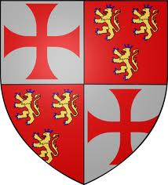
Armand de Perigord (1232-1244)
Decimosexto Gran Maestre de la Orden del Temple. Había sido preceptor del Temple en Sicilia y Calabria.
El gran cartulario de Nicosia le registra desde agosto de 1232, en el acta de restitución de Baruth a Jean de Ibelin por Richard Filangieri. El 4 de octubre de ese año arbitró en Chipre entre el clero y los barones de la isla, sobre los diezmos debidos por estos últimos.
El 25 de julio de 1233, cerca de Acre, se firmó un acuerdo entre los Maestres del Temple y del Hospital, respecto a las aguas y molinos de Acre.
En noviembre de 1240, Armand de Périgord, en calidad de Maestre del Temple donó un terreno en el barrio de los Ingleses de Acre, con el consentimiento de otros dignatarios de la Orden, al Maestre de la Orden de San Lázaro.
El 17 de octubre de 1244, tuvo lugar el desastre de Forbie, cerca de Gaza; las pérdidas del ejército franco fueron muy importantes, incluso la del propio patriarca. El Temple perdió trescientos doce caballeros de trescientos cuarenta y ocho y trescientos veinticuatro turcópolos. Durante esta batalla, Armand de Périgord resultó herido y hecho prisionero, muriendo poco tiempo después en prisión.

Richar de Bures (1244-1247)
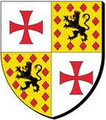
Decimoséptimo Gran Maestre de la Orden del Temple. No hay información sobre este Gran Maestre. Algunas listas cronológicas de los Maestres del Temple nombran a Richard de Bures como sucesor de Armand de Périgord.
Ahora bien, Richard de Bures no fue nunca Maestre de la Orden, sino que fue elegido Gran Comendador.
La muerte del anterior Maestre se notificó mucho tiempo después de la fecha real, por lo que se designó a Richard como superior de los Templarios.
Según la Regla, una vez que el Maestre ha muerto, se debe proceder a la elección, por lo que podemos creer que, mientras se esperaba la liberación o muerte de Armand de Périgord, fue elegido un Gran Comendador.
Guillaume de Sonnac (1245-1250)
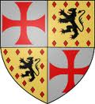
Decimoctavo Gran Maestre de la Orden del Temple.
Guillermo de Sonnac aparece a comienzos de 1245 en un acta fechada en febrero, concerniente a la Orden de Santo Tomás de Acre, por lo que la elección debió tener lugar a comienzos de ese mismo año.
Participó en la toma de Damietta, muriendo en la batalla de Al Mansurah, el 11 de febrero de 1250 al defender y proteger al rey de Francia, después de haber perdido un ojo el 8 febrero, durante los primeros combates de dicha batalla.
Pertenecía a la familia Sonnac, uno de los linajes más destacados de la región del Rouergue.

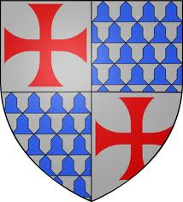
Renaud de Vichiers (1250-1252)
Decimonoveno Gran Maestre de la Orden del Temple. Fue comendador del Temple en Acre en 1240 y posteriormente Maestre del Temple en Francia, desde el 19 de agosto de 1246. Fue elegido mariscal de la Orden, y en calidad de tal, asistió a la batalla de Mansurah.
A la muerte de Guillermo de Sonnac, fue elegido Maestre de la Orden; según Joinville, fue elegido bajo la influencia del rey de Francia quien, habiendo sido hecho prisionero, rechazó la contribución de la Orden del Temple para pagar el rescate, lo que no impidió a San Luis querer al Maestre por su lealtad y su coraje; y de hecho, en 1250, fue el padrino de su hijo Juan Tristán.
El obituario de Reims fecha su muerte el 19 de enero de 1252, y no en 1257, como señala el continuador de la Crónica de Guillermo de Tiro, pues en octubre de 1252 ya había sido reemplazado.
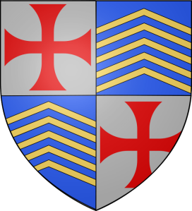
Thomas Berard (1252-1173)
Vigésimo Gran Maestre de la Orden del Temple, aparece con ese título en un salvoconducto emitido en octubre de 1252 a varias personas antes de dirigirse a Trípoli.
El 9 de octubre de 1258 se estableció un acuerdo entre Tomás Bérard, Maestre del Temple, Hugo Revel, Maestre de los Hospitalarios y el Maestre de los caballeros Teutónicos, respecto a las impugnaciones que podían hacerse sobre los diversos bienes en los reinos de Jerusalén, Chipre, Armenia, en el principado de Antioquia y el condado de Trípoli. Y el 27 de mayo de 1262, se firmó un compromiso entre el hermano Tomás Bérard, y el hermano Hugo de Revel, en el que los dos Maestres donaban todos los poderes a Tomás, obispo de Belén, legado de la Santa Sede, al hermano Hermann Helderong gran comendador del Temple, Geoffroy de Sergines, senescal y baile del reino de Jerusalén y Guillermo Botron, condestable del reino, para poner término a las diferencias entre las dos órdenes. Tomás Bérard es citado además el 31 de mayo de 1270 y el 30 de septiembre de 1264 en el cartulario de Nicosia; en 1270, suscribe la revocación del acuerdo cerrado el 27 de mayo.
Este maestrazgo está marcado por el fin de las Cruzadas en Tierra Santa. Los Templarios consiguen la plaza de Sajette, el castillo de Beaufort en 1260, y, en 1262, la plaza de Arsuf, posesiones que serán tomadas de nuevo por los musulmanes de Bendochar: Beaufort en 1268 y Arsuf en 1264. El continuador de la crónica de Guillermo de Tiro señala su muerte el 25 de marzo de 1273, fecha confirmada por la carta del 17 de mayo de ese año, escrita por Hugo de Revel, Maestre del Hospital, a Guy de Dampierre, conde de Flandes.
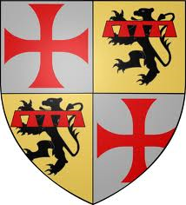
Guillaume de Beaujeu (1273-1291)
Vigésimo primer Gran Maestre de la Orden del Temple. Originario de Forez, fue el último Maestre que permaneció en Tierra Santa durante todo su maestrazgo.
En 1271 fue nombrado comendador del Temple en el condado de Trípoli, y posteriormente, de Pouilles y antes de ir a Tierra Santa, asistió en mayo de 1274, al Concilio de Lyon, cuyo objetivo fue la reunión de las Iglesias de Oriente y Occidente, y la convocatoria de una nueva cruzada. Las Gestas chipriotas precisan que entre 1275 y 1282, arbitró, con caridad y liberalidad, las diferencias entre el Temple y el condado de Trípoli.
El 27 de junio, suscribió la oferta hecha por Enrique de Lusignan a la guarnición francesa del castillo de Acre. Fue un verdadero caudillo, respetuoso con las treguas firmadas con los musulmanes.
Bajo su maestrazgo, el Papa entabló conversaciones de unificación con las dos grandes Órdenes de Palestina: Temple y San Juan, el resultado de todas las rencillas, preparado por los hábiles legistas de Felipe el Hermoso, entre ellos Pierre Dubois, Nogaret y Enguerrand de Marigny, se concretó en un innoble proceso contra la Orden, acusada de haber traicionado a la cristiandad.
Guillermo de Beaujeu se jugó la última carta de Tierra Santa y del reino latino, los musulmanes resistieron, a pesar de una nueva amenaza, por parte de los cruzados. El sultán del Cairo, Kalaoun Malek al Mansour, se apoderó sucesivamente de Margat, Laodicea, Sidón y Tiro. Su hijo, Kabid Achraf continuó la lucha y amenazó Acre.
Desde comienzos de marzo de 1291, los habitantes de Acre se prepararon para el combate, organizándose en cuatro divisiones: la primera bajo las órdenes de Jean de Grailly y Otón de Granson; la segunda, bajo el mando del jefe del contingente de los chipriotas y del lugarteniente de los caballeros Teutónicos; la tercera, de los Maestres de San Juan y Santo Tomás; la cuarta bajo las órdenes de los Maestres del Temple y de San Lázaro. Además, se unieron varias órdenes militares a las distintas divisiones: los Caballeros de la Espada, los de San Lorenzo, los de San Martín de los Bretones, los del Espíritu Santo.
El 18 de mayo, Guillermo de Beaujeu, mortalmente herido, fue transportado por una de las poternas de la muralla del Montmusard, a una casa del barrio, cerca de la puerta de San Antonio. El resto de las tropas se retiró sobre los navíos para alcanzar Chipre.

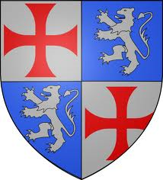
Thibaud Gaudin (1291-1292)
Vigésimo segundo Gran Maestre de la Orden del Temple.
En el momento de la muerte de Guillermo de Beaujeu era Gran Comendador de la Orden; tomó el mando de las tropas restantes y se retiró a Sidón.
Al no ver ninguna salida, se embarcó con los hermanos de la Orden que quedaban, los archivos y los cálices, y se retiró al castillo de Sagette donde fue elegido Gran Maestre en agosto de 1291.
Sin embargo, en 1293 ya había sido sustituido por Jacques de Molay.
El obituario de Reims fecha su muerte el 16 de abril, sin mencionar el año; sin embargo, tuvo que ser 1292, dado que Jacques de Molay es mencionado desde enero de 1293 como Gran Maestre.
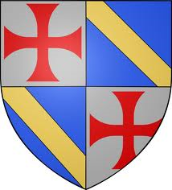
Jacques de Molay (1292-1314)
Vigésimo tercer y último Gran Maestre de la Orden del Temple antigua.
Jacques Bernard de Molay nació en Borgoña entre los años 1240 a 1244, † 18 de marzo de 1314), noble franco, hijo de Juan, Señor de Lonvy, heredero de Mathe y Señor de Rahon, gran población cerca de Dôle, de la cual dependían muchas otras, pero principalmente Molay, y esta a su vez, era una parroquia de la Diócesis de Besançon, en el Deanato de Nenblans.
En 1265, en la ciudad de Beaune (Francia) se unió a la Orden de los Pobres Caballeros de Cristo del Templo de Salomón, conocidos comúnmente como Caballeros Templarios u Orden del Temple, recibiéndole el Fraile Imbert de Perand, visitador de Francia y del Portu, en la capilla del Temple de la residencia de Beaune.
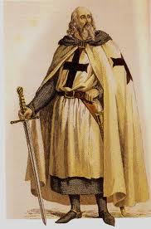
En 1293, figura con el título de Gran Maestre tras la muerte de Thibaud Gaudin el 16 de abril de 1292, así se convirtió en el 23° y último Gran Maestre.
Organizó, entre 1293 y 1305, múltiples expediciones contra los musulmanes y logró entrar en Jerusalén en el año 1298, derrotando al Sultán de Egipto, Malej Nacer, en 1299 cerca de la ciudad de Emesa.
En 1300 organizó una incursión contra Alejandría y estuvo a punto de recuperar la ciudad de Torsota, en la costa Siria, para la cristiandad.
En 1307, el Papa Clemente V Beltran de Goth y el rey de Francia Felipe IV “El Hermoso”, ordenan la detención de Jacques de Molay bajo la acusación de sacrilegio contra la Santa Cruz, simonía, herejía e idolatría (adoración a Baphomet).
Molay confesó bajo tortura, aun cuando con posterioridad se retractó, y por ello en 1314 fue quemado vivo frente a la Catedral de Notre Dame, donde se retractó públicamente de nuevo de cuantas acusaciones se había visto obligado a admitir, proclamó la inocencia de la Orden y, según la leyenda, maldijo a los culpables de la conspiración con estas palabras:
« Malditos, seréis todos malditos, hasta la decimotercera generación»
En el plazo de un año, dicha maldición se cumplió con la muerte de Felipe IV (según Maurice Druon, de un accidente cerebrovascular durante una expedición de caza) y de Clemente V.
